ФЕДЕРАЛЬНОЕ ГОСУДАРСТВЕННОЕ АВТОНОМНОЕ ОБРАЗОВАТЕЛЬНОЕ УЧРЕЖДЕНИЕ ВЫСШЕГО ОБРАЗОВАНИЯ
«Национальный исследовательский университет ИТМО»
Факультет безопасности информационных технологий
Дисциплина:
«Программирование»
ОТЧЕТ ПО ЛАБОРАТОРНОЙ РАБОТЕ №2
Указатели и динамическая память.

Выполнил:
Студент группы N3150
Пахомов Владимир Юрьевич
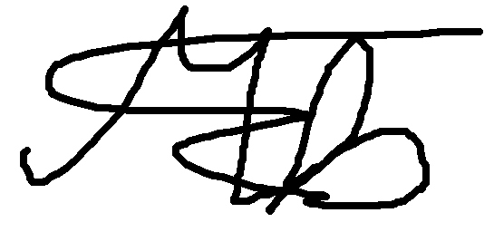

Проверил:
Гирик А.В.

Санкт-Петербург
2024г.
Оглавление
Задание. Вариант 2-33 3
Make-файл 3
Примеры работы программы на различных исходных данных 4
Исходный текст программы с комментариями 5

Задание. Вариант 2-33
Способ представления матрицы: Одномерный массив, содержащий столбцы матрицы.
Задание: Назовём характеристикой столбца результат поразрядной операции «стрелка Пирса» между элементами столбца. Осуществить циклический сдвиг каждого столбца на количество единиц в старшем байте значения характеристики.
Тип элементов: uint32_t

Make-файл
.PHONY: all clean

APP=prg2vypN3150
CFLAGS=-Wall -Wextra -Werror -g

all: $(APP)

$(APP): $(APP).c
gcc -o $(APP) $(CFLAGS) $(APP).c

clean:
rm $(APP)

Примеры работы программы на различных исходных данных
При указании количества строк и столбцов матрицы программа заполняет матрицу случайными числами и производит операции над ней:
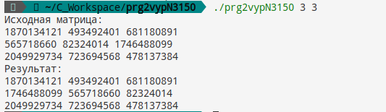
При передаче опции -m программа просит ввести построчно все элементы матрицы и преобразование уже производится на матрице, которую ввёл пользователь:
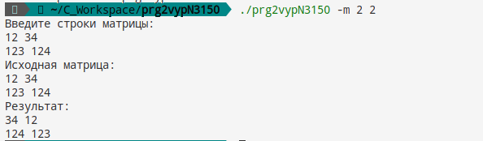
При передаче лишних аргументов, строк, не являющихся числами, при передаче отрицательных и вещественных чисел программа обрабатывает ошибку и выводит информацию о ней на экран:
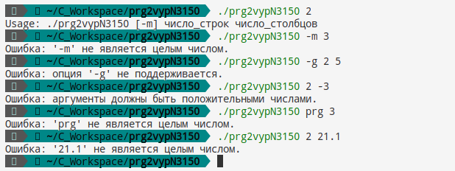

Исходный текст программы с комментариями
#include <stdlib.h>
#include <stdio.h>
#include <string.h>

#include <stdint.h>
#include <ctype.h>
#include <time.h>
#include <unistd.h>

// Функция проверки, является ли строка числом
int check_number(const char *str) {
char *endptr;
strtol(str, &endptr, 10);
if (*endptr != '\0') return 0;
else return 1;
}

// Вывод матрицы
void print_matrix(uint32_t *matrix, int rows, int cols) {
for (int i = 0; i < rows; i++) {
for (int j = 0; j < cols; j++) {
printf("%d ", matrix[i * cols + j]);
}
printf("\n");
}
}

// Характеристика столбца
uint32_t column_characteristic(uint32_t *matrix, int rows, int cols, int col) {
uint32_t result = matrix[col];
for (int i = 1; i < rows; i++) {
result = ~(result | matrix[i * cols + col]); // Стрелка Пирса для всех элементов столбца
}
return result;
}

// Циклический сдвиг столбца
void cyclic_shift_column(uint32_t *matrix, int rows, int cols, int col, int shift) {
shift = shift % rows;
uint32_t temp[rows];
for (int i = 0; i < rows; i++) {
temp[i] = matrix[i * cols + col];
}
for (int i = 0; i < rows; i++) {
matrix[i * cols + col] = temp[(i + shift) % rows];
}
}

int main(int argc, char *argv[]) {
// Проверка запуска с переменной среды, включающей отладочный вывод.
// Пример запуска с установкой переменной LAB2DEBUG в 1:
// $ LAB2DEBUG=1 ./prg2abcNXXXXX 5 5
char *DEBUG = getenv("LAB2DEBUG");
if (DEBUG) {
fprintf(stderr, "Включен вывод отладочных сообщений\n");
}

int manual_input = 0;
int arg_index = 1;
char *endptr;

if ((argc < 3) || (argc > 4)) {
fprintf(stderr, "Usage: %s [-m] число_строк число_столбцов\n", argv[0]);
return EXIT_FAILURE;
}
if (argc == 4) {
if (strcmp(argv[1], "-m") == 0) {
manual_input = 1;
arg_index++;
} else {
fprintf(stderr, "Ошибка: опция '%s' не поддерживается.\n", argv[1]);
return EXIT_FAILURE;
}
}
if (argc - arg_index < 2) {
fprintf(stderr, "Usage: %s [-m] число_строк число_столбцов\n", argv[0]);
return EXIT_FAILURE;
}
if (!check_number(argv[arg_index])) {
fprintf(stderr, "Ошибка: '%s' не является целым числом.\n", argv[arg_index]);
return EXIT_FAILURE;
}
if (!check_number(argv[arg_index + 1])) {
fprintf(stderr, "Ошибка: '%s' не является целым числом.\n", argv[arg_index + 1]);
return EXIT_FAILURE;
}

int rows = strtol(argv[arg_index], &endptr, 10);
int cols = strtol(argv[arg_index + 1], &endptr, 10);

if (rows <= 0 || cols <= 0) {
fprintf(stderr, "Ошибка: аргументы должны быть положительными числами.\n");
return EXIT_FAILURE;
}

uint32_t matrix[rows * cols];
srand(time(NULL) + getpid());

if (manual_input) { // Если -m передан, то матрицу вводим вручную
printf("Введите строки матрицы:\n");
for (int i = 0; i < rows; i++) {
for (int j = 0; j < cols; j++) {
if (!scanf("%u", &matrix[i * cols + j])) {
fprintf(stderr, "Ошибка: введенное значение не является целым положительным числом.\n");
return EXIT_FAILURE;
}
}
}
} else { // Если -m не передан, то генерируем случайные числа
for (int i = 0; i < rows; i++) {
for (int j = 0; j < cols; j++) {
matrix[i * cols + j] = rand() % UINT32_MAX; // Заполнение случайными числами от 0 до
}
}
}

printf("Исходная матрица:\n");
print_matrix(matrix, rows, cols);
// Транспонируем матрицу, чтобы массив состоял из столбцов
uint32_t trans_matrix[rows * cols];
for (int i = 0; i < rows; i++) {
for (int j = 0; j < cols; j++) {
trans_matrix[j * rows + i] = matrix[i * cols + j];
}
}
// Считаем характеристику для каждого столбца и сдвигаем столбцы
for (int j = 0; j < cols; j++) {
uint32_t characteristic = column_characteristic(trans_matrix, rows, cols, j);
int shift = (characteristic >> (sizeof(uint32_t) - 1)*8) & 0xFF; // Считаем единицы в старшем байте
cyclic_shift_column(trans_matrix, rows, cols, j, shift);
}

// Полученную матрицу опять транспонируем для вывода ответа
uint32_t res_matrix[rows * cols];
for (int i = 0; i < rows; i++) {
for (int j = 0; j < cols; j++) {
res_matrix[j * rows + i] = trans_matrix[i * cols + j];
}
}
printf("Результат:\n");
print_m atrix(res_matrix, cols, rows);

return EXIT_SUCCESS;
}

